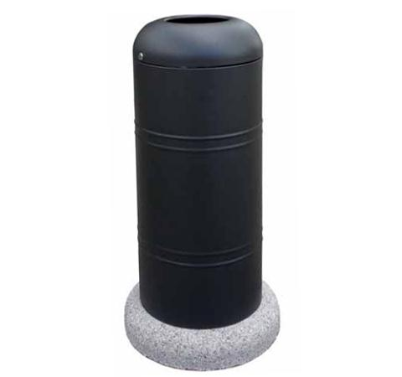

Descrizione:
Cestino a forma cilindrica con nervature costituito interamente in lamiera zincata spessore 10/10, con anello di irrigidimento superiore ed inferiore in piatto di acciaio 30x5 calandrato che garantisce stabilità e indeformabilità. Il coperchio di forma circolare in lamiera zincata è forato al centro per l’introduzione dei rifiuti. Il sacco portarifiuti viene agganciato ad un apposito anello a tutto perimetro in acciaio zincato. Il coperchio viene fissato al cilindro con una robusta cerniera ed è dotato di serratura universale. La base di appoggio del cestino è in conglomerato di calcestruzzo di forma cilindrica. Tutte le parti metalliche sono zincate a caldo e verniciate a polveri poliestere termoindurenti. La viteria è in acciaio inox. Dimensioni ingombro:101h x 50 diametro cm Capacità cestino: 100 lt Peso: 45 kg
Categoria : Cestini
Codice: EP21088

